- 我们的系统不支持分类名称重复的，如下图情况：休闲食品是一级分类，进口商品下又有个休闲食品的二级分类，所以前台显示就会把所有不管是一级分类二级分类，只要叫休闲食品的都归到一起

简单的说就是：一级和二级不能重复。两个不同一级下的二级可以重新 。

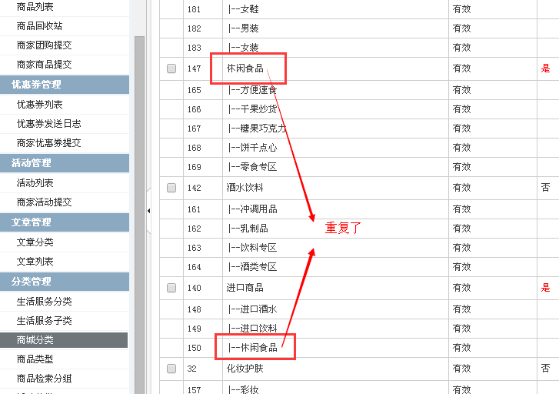

所以一级和二级有重复的要修改下，修改了分类名称后，商品的分类是不同步的，需要手动同点清空缓存的同步数据索引这个商品的分类才能同步。
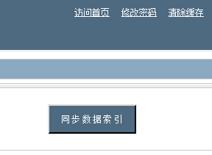

2.升级之前备份的旧版数据千万不要去点恢复
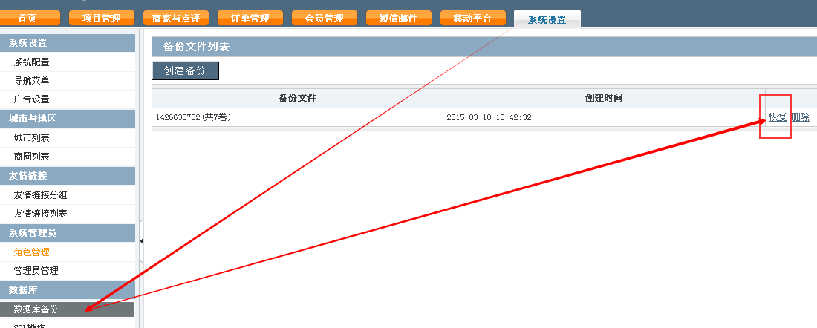

- 后台添加数据的时候，不能含有英文状态下的单引号、英文状态下的双引号、英文状态下的逗号、英文状态下的冒号。这些符号只能在中文状态下输入，不然后期备份的数据库无法生效

- 配送地区列表只能增加不能修改或删掉，要是改了会出问题的
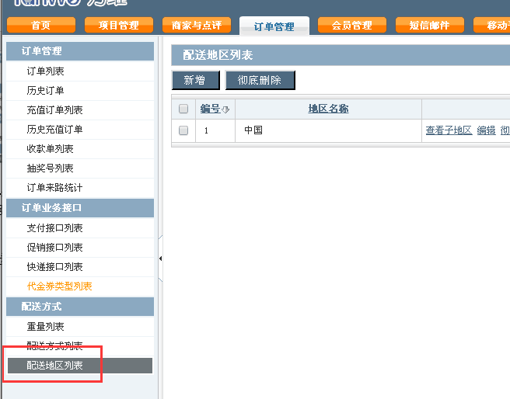
如下图：配送地区会加载不出来
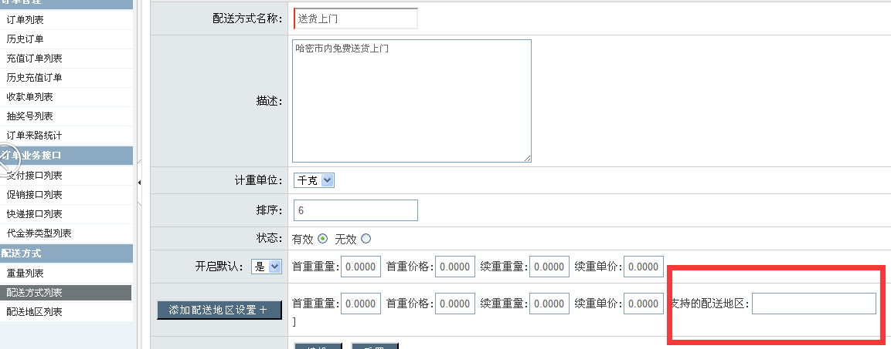

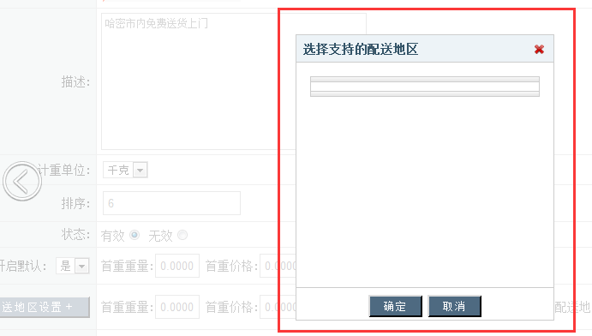
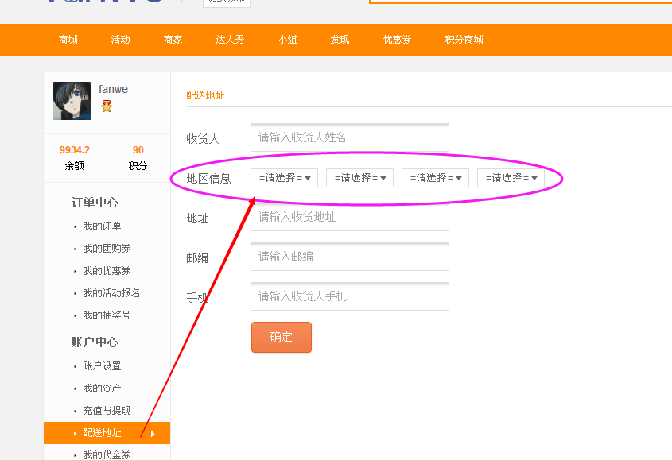
- 程序文件不能用记事本编辑和保存，如果用记事本保存就会把utf-8编码的文件给转码了，这样网站就会出错了。

